实验分析报告
Sequence-Disjoint 条件下的
Graph-Valid Shuffle 与 Atomic-Tail 实验
M2-Direct-RealOrder、A1-Legacy 与 A3-DualPos 的系统比较
项目 | 内容
实验包 | atomic_tail_sequence_disjoint_2026-08-24
评估协议 | 4-fold cross-person LOSO；每折3个随机种子（1、2、42）
完成规模 | 12个 backbone/feature 任务 + 60个 history-model 任务
报告日期 | 2026-08-25

本报告仅分析已完成的 sequence-disjoint 实验；所有主结果均来自 actual chronological order 测试。

执行摘要
核心结论 在严格移除训练集中与测试对象完全同序的真实 run 后，A1-Legacy-Once 取得最好的综合结果：Tier3 All Accuracy 为85.46%，比 M2-Direct-RealOrder 高1.58个百分点。

边界条件 优势不是跨参与者一致的：A、D 两折受益，J、M 两折轻微下降；All 的12个配对结果为7胜、1平、4负。因此证据支持“平均上有帮助”，但不足以宣称对所有未知顺序稳定占优。

刷新策略 A1 Every10 虽覆盖了更多测试历史前缀，但 All Accuracy 比 A1 Once 低0.89个百分点；更多顺序多样性没有自动转化为更高泛化性能。

DualPos A3-DualPos-Once 与 Every10 的 All Accuracy 均约82.6%，低于 M2 约1.2个百分点。由于它同时改变了增强范围和位置语义，本轮不能把差异单独归因于 DualPos 编码。

按平均性能排序，Normal 与 All 的最佳模型都是 A1-Legacy-Once；Fault 的最佳模型是 A1-Legacy-Every10-Replace。Fault 样本量更小且跨参与者波动更大，相关提升应谨慎解释。

1. 研究问题与实验逻辑

1.1 要验证的主张
本轮实验希望回答：当测试 run 的完整动作顺序从未作为真实训练 run 出现时，graph-valid shuffle augmentation 是否能通过生成新的合法历史顺序，使历史融合模型优于只使用真实训练顺序的 M2-Direct baseline。
这里的关键不是禁止增强结果碰到测试顺序。增强器可以自然生成与测试相同的顺序，因为这正是顺序增强希望获得的泛化覆盖；唯一禁止的是增强器读取、定位或针对测试顺序进行采样。

1.2 公平比较原则
所有五个历史模型共享同一 fold×seed 下重新训练的视觉 backbone 与新提取的512维特征；M2 始终使用真实历史顺序且不 shuffle；四种增强模型只在训练视图上改变历史顺序；测试统一使用真实 chronological order。

2. 数据隔离协议

2.1 顺序定义与过滤规则
每个 run 按 annotation_row_index 排序，并以完整 node_idx 元组作为签名；连续重复节点不折叠。若一个训练 run 的完整签名与该折 test_all 中任一 run 完全一致，则移除整个训练 run。Tier3 顺序只用于审计，不参与过滤。
Test fold | 原train runs | 保留runs | 移除runs | 移除比例 | 保留clips | N/F/All clips | 剩余重叠
A | 79 | 27 | 52 | 65.8% | 623 | 294/137/431 | 0
D | 78 | 38 | 40 | 51.3% | 869 | 400/62/462 | 0
J | 73 | 33 | 40 | 54.8% | 698 | 387/168/555 | 0
M | 79 | 32 | 47 | 59.5% | 681 | 360/87/447 | 0

表1 Sequence-disjoint 过滤规模。四折均保持35个Node与31个Tier3类别完整覆盖。
过滤强度很大：每折移除了40–52个训练 run，保留27–38个 run。A fold 仅保留623个训练 clips，是数据缩减最明显的一折，也正是增强收益最大的一折。这个对应关系值得注意，但不能据此直接证明因果。

3. 实验配置与模型含义

3.1 上游视觉模型与特征
每个 fold×seed 均在过滤后的 all-runs train manifest 上从头训练 R3D-18 Tier3 classifier。实际训练日志确认全部为100 epochs；batch size 16，AdamW，初始学习率1e-4，weight decay 1e-4，AMP开启；学习率在第50、75轮后各衰减10倍。随后使用 last checkpoint 分别提取过滤 train 与完整 test_all 的512-D特征。旧 checkpoint 与旧 feature cache 均未复用。

3.2 历史融合模型
历史模型共同配置为：feature_dim 512、d_model 256、4个attention heads、最大历史35、dropout 0.1；35个Node输出并聚合为31个Tier3类别。每个模型从头训练50 epochs，batch size 64，AdamW，学习率1e-3，weight decay 1e-4，gradient clip 1.0，关闭AMP，确定性训练。
模型 | 训练顺序 | 位置语义 | 增强范围 | 刷新 | 实验含义
M2 RealOrder | 真实顺序 | presented | 无 | 无 | 历史信息+真实顺序基线；严禁shuffle
A1 Once | 广义graph-valid | 先shuffle后赋presented位置 | 非active-tail也可增强 | 仅一次 | 整个训练保持固定增强视图
A1 Every10 | 广义graph-valid | 先shuffle后赋presented位置 | 非active-tail也可增强 | 每10轮替换 | 轮次0/1/2/3/4；模型、位置嵌入、优化器连续
DualPos Once | graph-valid | 真实recency+位移embedding | 仅active atomic tail | 仅一次 | 保留真实时间距离并编码呈现位移
DualPos Every10 | graph-valid | 真实recency+位移embedding | 仅active atomic tail | 每10轮替换 | 同一模型连续学习多轮增强视图

表2 五种历史模型的核心差异。

4. 完整性与运行审计
审计项 | 结果 | 说明
Sequence-disjoint folds | 4/4 | exact full-run overlap=0；类别支持完整
Backbone checkpoints | 12/12 | 每个fold×seed从头训练100轮
Feature caches | 12/12 | train_all.pt与test_all.pt及metadata齐全
History jobs | 60/60 | 5模型×4 folds×3 seeds；均50轮
测试指标 | 180/180 | 60 jobs×normal/fault/all；actual chronological order

配置核对 实验包配置与实际日志一致地显示 backbone=100 epochs。本报告采用实际训练日志作为最终事实来源。

5. 上游 Backbone 性能
Split | Tier3 Accuracy | Macro-F1 | Balanced Accuracy
Normal | 75.18 ± 6.61 | 75.88 ± 5.20 | 78.13 ± 5.01
Fault | 74.54 ± 8.60 | 71.59 ± 8.42 | 75.15 ± 7.10
All | 74.49 ± 6.45 | 75.25 ± 4.20 | 77.06 ± 3.65

表3 R3D-18 last-checkpoint 性能，均值±样本标准差基于12个fold×seed结果。
Backbone 的 All Accuracy 为74.49%，而 M2 历史融合达到83.89%，说明在本协议下历史上下文带来约9.40个百分点的整体增益。该差值用于描述上下文价值，不应被解释为严格的独立模型显著性比较。

6. 历史模型主结果

6.1 Tier3 总体结果
模型 | N Acc | N F1 | F Acc | F F1 | All Acc | All F1
M2 RealOrder | 85.17 ± 6.43 | 83.62 ± 5.21 | 81.64 ± 10.28 | 78.53 ± 9.57 | 83.89 ± 7.16 | 82.82 ± 4.90
A1 Once | 86.56 ± 4.55 | 84.59 ± 4.18 | 83.32 ± 8.28 | 79.17 ± 7.82 | 85.46 ± 5.11 | 83.61 ± 3.10
A1 Every10 | 85.49 ± 4.35 | 84.05 ± 4.79 | 83.60 ± 8.31 | 80.05 ± 7.70 | 84.58 ± 4.79 | 83.24 ± 3.60
DualPos Once | 83.59 ± 6.76 | 83.06 ± 5.91 | 81.11 ± 10.04 | 77.66 ± 9.65 | 82.63 ± 7.38 | 82.17 ± 5.51
DualPos Every10 | 83.37 ± 7.08 | 81.47 ± 4.99 | 81.89 ± 10.03 | 78.71 ± 7.94 | 82.67 ± 7.61 | 81.18 ± 4.71

表4 Tier3 性能（%），均值±样本标准差，n=12 fold×seed。粗体未用于标记显著性；最佳均值见正文。
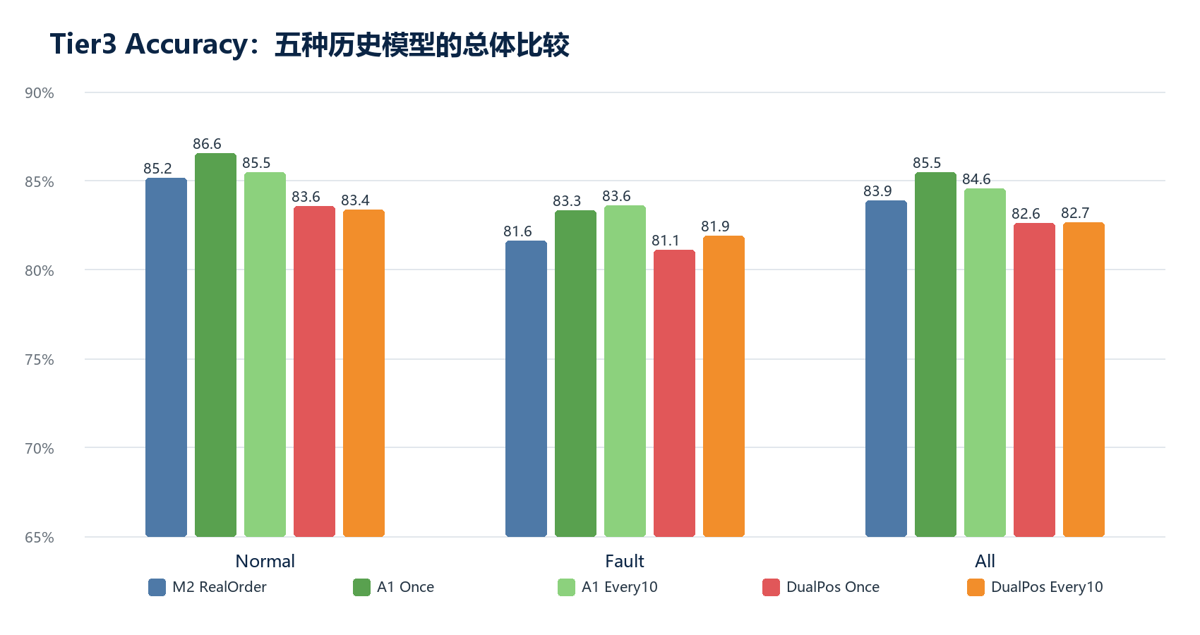
图1 Tier3 Accuracy 总体比较。Normal/All 由A1 Once最高，Fault由A1 Every10最高。
A1-Legacy-Once 在 Normal、Fault、All 的 Accuracy 分别为86.56%、83.32%、85.46%；相比 M2 分别提高1.38、1.68、1.58个百分点。A1 Every10 在 Fault 上达到83.60%，是该 split 最佳，但在 Normal 与 All 上低于 A1 Once。
DualPos 两组在 Normal 与 All 上均低于 M2。DualPos Every10 的 Fault Accuracy 略高于 M2 0.25个百分点，但其 Fault Macro-F1 仅高0.18个百分点，且跨seed/participant表现并不一致。

6.2 Node-level 结果
模型 | N Acc | N F1 | F Acc | F F1 | All Acc | All F1
M2 RealOrder | 85.05 ± 6.49 | 83.68 ± 5.34 | 81.21 ± 10.72 | 78.49 ± 10.49 | 83.67 ± 7.30 | 82.77 ± 5.48
A1 Once | 86.55 ± 4.54 | 84.89 ± 4.17 | 83.06 ± 8.22 | 79.43 ± 8.22 | 85.39 ± 5.08 | 83.86 ± 3.50
A1 Every10 | 85.05 ± 4.52 | 83.92 ± 4.77 | 83.06 ± 8.40 | 79.94 ± 8.15 | 84.10 ± 4.81 | 83.07 ± 3.93
DualPos Once | 83.02 ± 7.15 | 82.56 ± 6.41 | 79.85 ± 11.00 | 77.06 ± 10.95 | 81.86 ± 7.95 | 81.53 ± 6.50
DualPos Every10 | 82.95 ± 7.73 | 81.25 ± 5.83 | 81.12 ± 11.27 | 78.34 ± 9.93 | 82.15 ± 8.43 | 80.84 ± 6.06

表5 Node-level 性能（%），均值±样本标准差，n=12。
Node-level 与 Tier3 的结论一致：A1 Once 在 All 上达到85.39% Accuracy，比 M2 的83.67%高1.72个百分点；DualPos Once/Every10 分别为81.86%/82.15%。因此主结论不是由Node到Tier3映射方式单独造成。

6.3 相对 M2 的配对差值
模型 | ΔN Acc | ΔF Acc | ΔAll Acc | All seed W/T/L | All fold W/T/L
A1 Once | +1.38 | +1.68 | +1.58 | 7/1/4 | 2/0/2
A1 Every10 | +0.31 | +1.96 | +0.69 | 7/1/4 | 3/0/1
DualPos Once | -1.59 | -0.54 | -1.26 | 3/0/9 | 1/0/3
DualPos Every10 | -1.81 | +0.24 | -1.21 | 4/0/8 | 1/0/3

表6 相对同fold、同seed M2的Tier3 Accuracy差值（百分点）。W/T/L为胜/平/负。
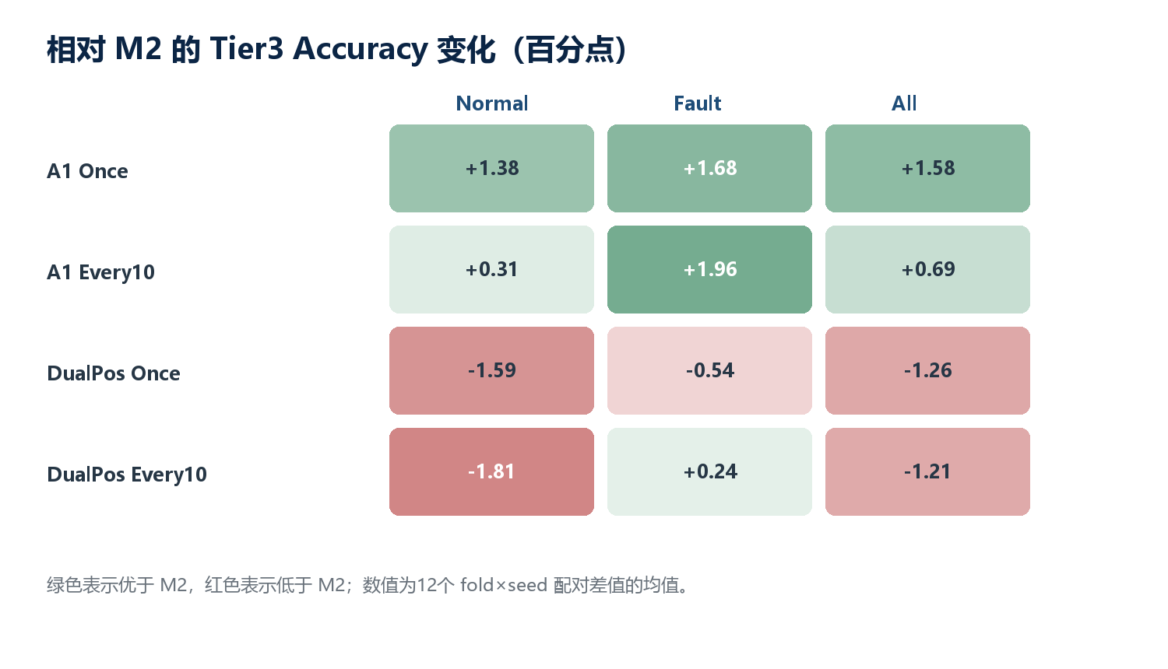
图2 四种增强模型相对M2的平均配对差值。
统计解释 3个seed共享同一held-out participant和测试样本，不能视为12个完全独立实验单位。真正的跨人独立单位只有4折，因此本报告以描述性均值、配对差值和胜负分布为主，不做夸大的显著性声明。

7. 跨参与者与分阶段分析

7.1 Fold heterogeneity
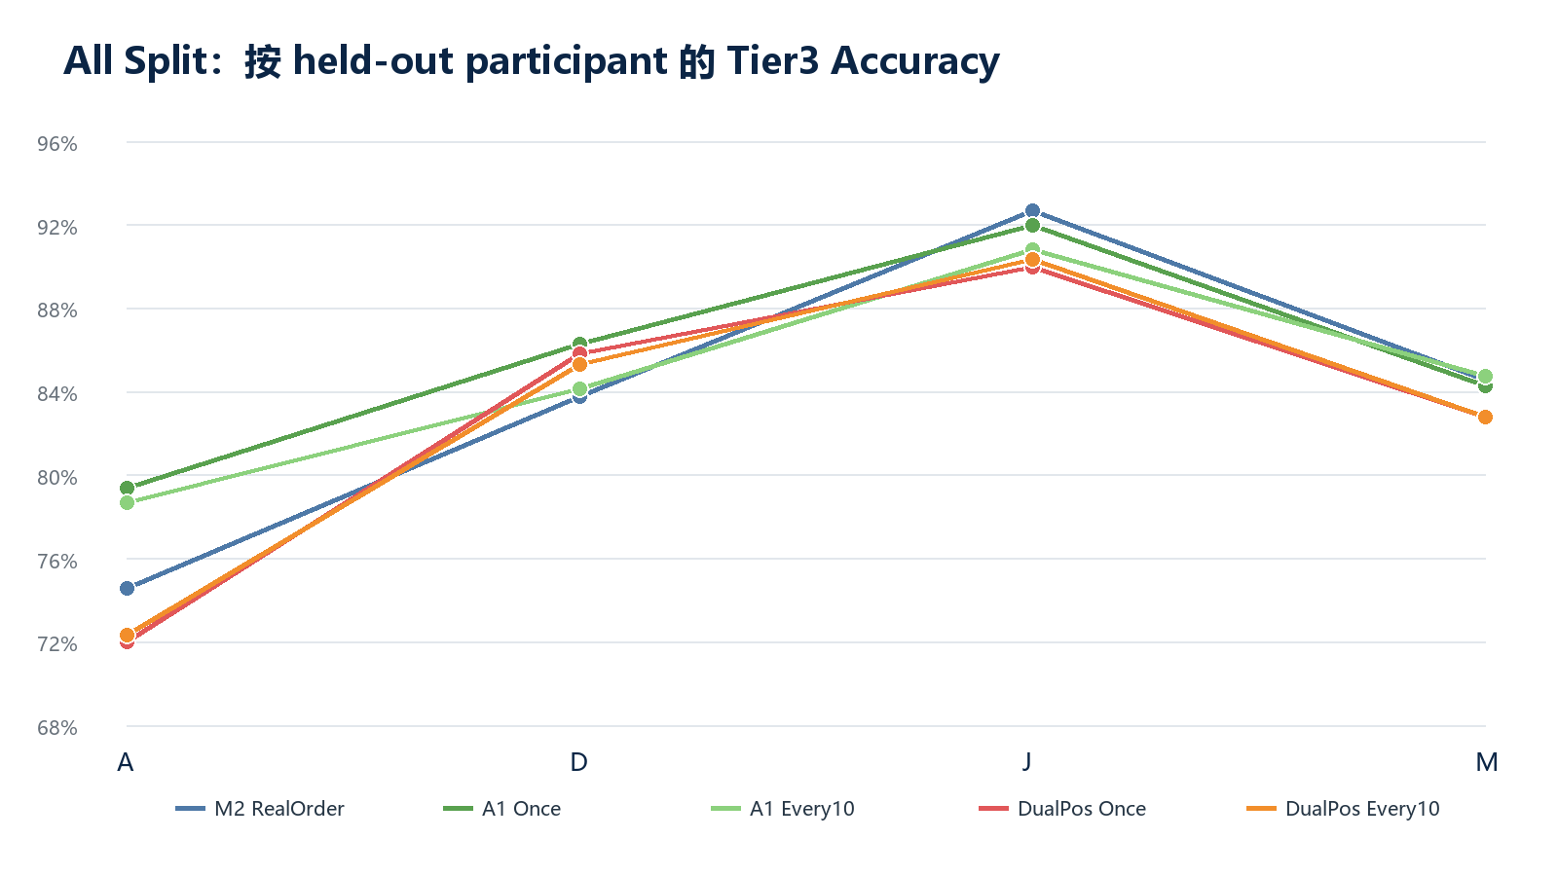
图3 All split 中每个held-out participant的3-seed平均Tier3 Accuracy。
表7 Normal：按fold的3-seed平均Tier3 Accuracy（%）。
Normal / 模型 | A | D | J | M
M2 RealOrder | 78.80 | 83.42 | 94.32 | 84.17
A1 Once | 83.22 | 86.17 | 92.76 | 84.07
A1 Every10 | 82.31 | 83.50 | 92.16 | 83.98
DualPos Once | 75.06 | 85.42 | 91.47 | 82.41
DualPos Every10 | 74.49 | 84.75 | 91.82 | 82.41

表8 Fault：按fold的3-seed平均Tier3 Accuracy（%）。
Fault / 模型 | A | D | J | M
M2 RealOrder | 65.45 | 86.02 | 88.89 | 86.21
A1 Once | 71.05 | 87.10 | 90.08 | 85.06
A1 Every10 | 70.80 | 88.17 | 87.70 | 87.74
DualPos Once | 65.45 | 88.17 | 86.51 | 84.29
DualPos Every10 | 67.64 | 88.71 | 86.90 | 84.29

表9 All：按fold的3-seed平均Tier3 Accuracy（%）。
All / 模型 | A | D | J | M
M2 RealOrder | 74.56 | 83.77 | 92.67 | 84.56
A1 Once | 79.35 | 86.29 | 91.95 | 84.27
A1 Every10 | 78.65 | 84.13 | 90.81 | 84.71
DualPos Once | 72.00 | 85.79 | 89.97 | 82.77
DualPos Every10 | 72.31 | 85.28 | 90.33 | 82.77

A1 Once 的主要收益来自 A 与 D：All 分别比 M2 高4.80和2.53个百分点；J 与 M 分别低0.72和0.30个百分点。J fold 的 M2 基线已经达到92.67%，增强后略降，呈现明显的高基线/潜在天花板特征。
A fold 的 M2 All Accuracy 仅74.56%，A1 Once 提升至79.35%；该折训练集过滤最强、保留clips最少。这个现象与“顺序增强在顺序覆盖不足时更有价值”的假设一致，但只有一个最强过滤折，尚不足以建立稳健关联。

7.2 Stage-level 结果
模型 | Stage 1 Acc | Stage 2 Acc | Stage 3 Acc
M2 RealOrder | 81.74 ± 6.29 | 83.72 ± 9.23 | 86.02 ± 5.59
A1 Once | 81.79 ± 6.85 | 85.87 ± 6.92 | 86.32 ± 4.24
A1 Every10 | 82.05 ± 7.29 | 84.54 ± 6.46 | 86.79 ± 4.30
DualPos Once | 80.86 ± 6.32 | 82.18 ± 9.57 | 86.20 ± 5.94
DualPos Every10 | 79.75 ± 7.29 | 82.75 ± 10.30 | 84.30 ± 6.88

表10 test_all 的stage-level Tier3 Accuracy（%，12个fold×seed均值±SD）。
A1 Once 的增益主要集中在 Stage 2：85.87% 对 M2 的83.72%，提高2.15个百分点；Stage 1和3基本持平。Stage 2包含动作密度更高、顺序分支更多的主体操作段，这与graph-valid顺序增强的目标相符。

8. 增强行为与顺序覆盖

8.1 实际训练视图的改变强度
模型 | Changed histories | Mean Kendall | Shifted tokens | Mean abs shift
M2 RealOrder | 0.00 | 0.000 | 0.00 | 0.000
A1 Once | 53.43 | 0.117 | 0.00 | 0.000
A1 Every10 | 53.43 | 0.117 | 0.00 | 0.000
DualPos Once | 29.73 | 0.050 | 22.96 | 0.810
DualPos Every10 | 29.73 | 0.050 | 22.96 | 0.810

表11 训练时augmentation audit的12任务均值（%或表中标注尺度）。
A1 的约53.43%训练历史发生变化，DualPos约29.73%。A1 的 shifted-token 指标为0并不是没有shuffle：它在重排后重新赋presented位置，因此没有“相对真实位置的位移embedding”；DualPos则显式记录位移，约22.96%的历史token具有非零shift。

8.2 Post-hoc 测试前缀覆盖审计
模型 | Changed | Actual coverage | Augmented coverage | 新覆盖前缀总数
A1 Once | 55.97 | 19.66 | 19.15 | 16
A1 Every10 | 56.13 | 19.66 | 22.68 | 34
DualPos Once | 31.15 | 19.66 | 19.66 | 2
DualPos Every10 | 31.13 | 19.66 | 20.20 | 6

表12 四折post-hoc coverage均值；最后一列为四折新覆盖测试前缀数之和。
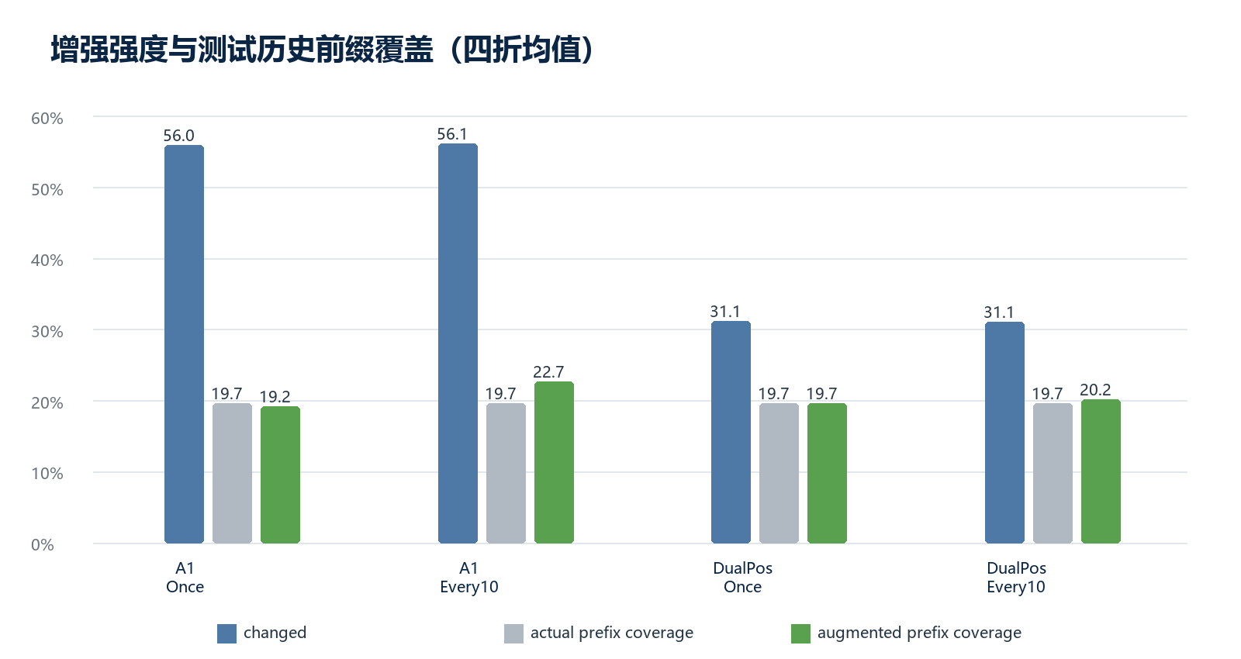
图4 增强改变比例与测试历史前缀覆盖。该审计不参与采样，不构成测试泄漏。
A1 Every10 将平均 augmented prefix coverage 提高到22.68%，并累计新覆盖34个测试前缀，高于 A1 Once 的19.15%与16个。然而其 All Accuracy 反而低0.89个百分点。这表明覆盖数量不是充分条件：频繁替换可能增加优化噪声，或生成的额外前缀与判别边界并不匹配。
coverage 的比较单位是“当前clip之前的node-order历史前缀”，而不是一条连贯合成的完整run。Legacy augmenter按样本独立重排历史，因此不能把这些覆盖数字解释为生成了同等数量的完整新流程。

9. Once 与 Every10 的直接比较
比较 | Split | 平均ΔAcc | Seed W/T/L | Fold均值差值
A1 Every10 - Once | Normal | -1.07 | 3/0/9 | A:-0.91 D:-2.67 J:-0.60 M:-0.09
A1 Every10 - Once | Fault | +0.28 | 7/0/5 | A:-0.24 D:+1.08 J:-2.38 M:+2.68
A1 Every10 - Once | All | -0.89 | 3/1/8 | A:-0.70 D:-2.16 J:-1.14 M:+0.45
DualPos Every10 - Once | Normal | -0.22 | 5/0/7 | A:-0.57 D:-0.67 J:+0.34 M:+0.00
DualPos Every10 - Once | Fault | +0.78 | 6/2/4 | A:+2.19 D:+0.54 J:+0.40 M:+0.00
DualPos Every10 - Once | All | +0.04 | 5/0/7 | A:+0.31 D:-0.51 J:+0.36 M:+0.00

表13 Every10减Once的Tier3 Accuracy配对差值（百分点）。
A1 Every10 对 Fault 有+0.28个百分点的轻微平均收益，但 Normal/All 分别为-1.07/-0.89；All 中仅3胜、1平、8负。DualPos Every10 与 Once 的 All 几乎相同（+0.04），主要表现为Fault稍升、Normal稍降。
因此，本轮没有证据支持“每10轮替换一定优于只shuffle一次”。更稳妥的解释是：A1的固定增强视图更容易优化，而DualPos对刷新频率不敏感。

10. 对研究假设的回答

10.1 能否证明 graph-valid shuffle 优于 M2？
回答 可以给出有限度、模型特定的支持：A1-Legacy-Once 在严格 sequence-disjoint 条件下取得最高总体均值，并在 Normal、Fault、All 三个split都高于M2；但优势集中于部分参与者，不能写成无条件的普遍优越性。

最合适的论文式表述是：‘Under exact full-run sequence disjointness, legacy graph-valid shuffle with post-shuffle presented-position encoding improved mean Tier3 accuracy over the real-order M2 baseline by 1.58 percentage points on the combined test split, although gains were participant-dependent.’

10.2 哪个模型最适合作为当前主方法？
当前主方法应选 A1-Legacy-Once。它既实现了训练时新顺序暴露，又避免保留真实recency对原顺序的显式提示；同时在三个split上均给出正向平均增益。A1 Every10 可作为Fault-oriented消融，而不宜替代 Once 作为总体最佳配置。

10.3 为什么 DualPos 没有体现优势？
第一，DualPos只增强active atomic tail，实际改变历史比例约为A1的一半；第二，它保留真实recency，模型仍能读取原始时间关系，shuffle对顺序不变性的训练压力更弱；第三，A1与DualPos同时在增强范围和位置编码上不同，本轮不是干净的单因素比较。因此只能说‘当前DualPos组合无效’，不能断言‘位移编码本身无效’。

11. 局限性与后续实验建议

11.1 主要局限
独立跨人单位仅4个；seed重复主要刻画训练随机性，不能替代更多参与者。Fault样本按fold差异明显（62–168），导致Fault均值波动较大。Sequence-disjoint过滤移除了大量训练数据，因此结果同时反映了‘顺序未见’和‘训练样本减少’两个因素。
此外，测试前缀覆盖是post-hoc诊断指标，并不衡量生成顺序的任务相关性或样本权重；A1与DualPos的比较还混合了active-tail scope和position semantics。

11.2 优先建议
第一优先：补做2×2消融，将shuffle scope（broad vs active-tail-only）与position semantics（presented vs true+shift）正交化。至少加入 broad-shuffle DualPos 与 active-tail presented-position 两个模型。
第二优先：保留 A1 Once 作为主方法，针对每折统计训练实际顺序数量、增强后unique prefixes、A1增益之间的相关趋势；若参与者增加，再进行以participant为单位的置信区间或层级模型分析。
第三优先：Every10不再作为默认增强策略。若继续研究刷新频率，建议增加Every20或curriculum式刷新，并记录每次刷新前后的训练损失跳变，以区分覆盖收益与优化扰动。
第四优先：增加一个‘不做sequence过滤但保持同等训练run数量’的下采样控制，用于拆分顺序隔离效应与数据量下降效应。

附录A：逐fold、逐seed Tier3 Accuracy
模型 | Fold | Seed 1 | Seed 2 | Seed 42 | Mean
M2 RealOrder | A | 77.21 | 78.23 | 80.95 | 78.80
M2 RealOrder | D | 80.00 | 88.50 | 81.75 | 83.42
M2 RealOrder | J | 95.61 | 94.83 | 92.51 | 94.32
M2 RealOrder | M | 86.11 | 80.83 | 85.56 | 84.17
A1 Once | A | 82.99 | 83.67 | 82.99 | 83.22
A1 Once | D | 86.25 | 86.75 | 85.50 | 86.17
A1 Once | J | 96.64 | 93.80 | 87.86 | 92.76
A1 Once | M | 86.11 | 85.56 | 80.56 | 84.07
A1 Every10 | A | 81.97 | 82.65 | 82.31 | 82.31
A1 Every10 | D | 82.00 | 84.00 | 84.50 | 83.50
A1 Every10 | J | 89.41 | 94.32 | 92.76 | 92.16
A1 Every10 | M | 85.83 | 81.67 | 84.44 | 83.98
DualPos Once | A | 77.55 | 73.47 | 74.15 | 75.06
DualPos Once | D | 81.25 | 85.25 | 89.75 | 85.42
DualPos Once | J | 94.57 | 92.25 | 87.60 | 91.47
DualPos Once | M | 83.89 | 79.44 | 83.89 | 82.41
DualPos Every10 | A | 78.23 | 70.75 | 74.49 | 74.49
DualPos Every10 | D | 86.25 | 79.00 | 89.00 | 84.75
DualPos Every10 | J | 92.76 | 91.99 | 90.70 | 91.82
DualPos Every10 | M | 81.94 | 84.72 | 80.56 | 82.41

表14 Normal split逐fold、逐seed Tier3 Accuracy（%）。

模型 | Fold | Seed 1 | Seed 2 | Seed 42 | Mean
M2 RealOrder | A | 64.23 | 62.04 | 70.07 | 65.45
M2 RealOrder | D | 83.87 | 87.10 | 87.10 | 86.02
M2 RealOrder | J | 89.29 | 89.29 | 88.10 | 88.89
M2 RealOrder | M | 91.95 | 81.61 | 85.06 | 86.21
A1 Once | A | 72.26 | 73.72 | 67.15 | 71.05
A1 Once | D | 90.32 | 85.48 | 85.48 | 87.10
A1 Once | J | 88.69 | 91.07 | 90.48 | 90.08
A1 Once | M | 91.95 | 81.61 | 81.61 | 85.06
A1 Every10 | A | 65.69 | 74.45 | 72.26 | 70.80
A1 Every10 | D | 87.10 | 87.10 | 90.32 | 88.17
A1 Every10 | J | 85.71 | 87.50 | 89.88 | 87.70
A1 Every10 | M | 93.10 | 86.21 | 83.91 | 87.74
DualPos Once | A | 65.69 | 67.88 | 62.77 | 65.45
DualPos Once | D | 90.32 | 85.48 | 88.71 | 88.17
DualPos Once | J | 85.71 | 90.48 | 83.33 | 86.51
DualPos Once | M | 89.66 | 79.31 | 83.91 | 84.29
DualPos Every10 | A | 74.45 | 57.66 | 70.80 | 67.64
DualPos Every10 | D | 93.55 | 83.87 | 88.71 | 88.71
DualPos Every10 | J | 87.50 | 88.69 | 84.52 | 86.90
DualPos Every10 | M | 89.66 | 83.91 | 79.31 | 84.29

表15 Fault split逐fold、逐seed Tier3 Accuracy（%）。

模型 | Fold | Seed 1 | Seed 2 | Seed 42 | Mean
M2 RealOrder | A | 73.09 | 73.09 | 77.49 | 74.56
M2 RealOrder | D | 80.52 | 88.31 | 82.47 | 83.77
M2 RealOrder | J | 93.69 | 93.15 | 91.17 | 92.67
M2 RealOrder | M | 87.25 | 80.98 | 85.46 | 84.56
A1 Once | A | 79.58 | 80.51 | 77.96 | 79.35
A1 Once | D | 86.80 | 86.58 | 85.50 | 86.29
A1 Once | J | 94.23 | 92.97 | 88.65 | 91.95
A1 Once | M | 87.25 | 84.79 | 80.76 | 84.27
A1 Every10 | A | 76.80 | 80.05 | 79.12 | 78.65
A1 Every10 | D | 82.68 | 84.42 | 85.28 | 84.13
A1 Every10 | J | 88.29 | 92.25 | 91.89 | 90.81
A1 Every10 | M | 87.25 | 82.55 | 84.34 | 84.71
DualPos Once | A | 73.78 | 71.69 | 70.53 | 72.00
DualPos Once | D | 82.47 | 85.28 | 89.61 | 85.79
DualPos Once | J | 91.89 | 91.71 | 86.31 | 89.97
DualPos Once | M | 85.01 | 79.42 | 83.89 | 82.77
DualPos Every10 | A | 77.03 | 66.59 | 73.32 | 72.31
DualPos Every10 | D | 87.23 | 79.65 | 88.96 | 85.28
DualPos Every10 | J | 91.17 | 90.99 | 88.83 | 90.33
DualPos Every10 | M | 83.45 | 84.56 | 80.31 | 82.77

表16 All split逐fold、逐seed Tier3 Accuracy（%）。

附录B：指标定义与汇总口径
Accuracy 为正确预测样本比例；Macro-F1 对当前split中被评估类别的F1做等权平均；Balanced Accuracy 对各类别召回率做等权平均。Node-level针对35个图节点，Tier3-level针对31个动作类别。
正文的‘均值±SD’以12个fold×seed记录计算，便于与既有实验汇总保持一致；fold表先对3个seed求均值，更适合观察跨人的方向一致性。All并非Normal与Fault指标的简单算术平均，而是在合并样本上重新计算。分析源包括sequence-disjoint与coverage总审计、12组backbone日志、60组history任务及180个split metrics。

